
КРАСНЕНСКАЯ ТЕРРИТОРИАЛЬНАЯ
ИЗБИРАТЕЛЬНАЯ КОМИССИЯ

ПОСТАНОВЛЕНИЕ

17 марта 2025 г. № 56/350-1
с. Красное

Об определении перечня 5 частей территории Красненского муниципального округа Белгородской области, которым должны соответствовать территориальные группы кандидатов единого списка кандидатов избирательного объединения на выборах депутатов Совета депутатов Красненского муниципального округа Белгородской области

В соответствии с частью 11 статьи 23 Избирательного кодекса Белгородской области, Красненская территориальная избирательная комиссия постановляет:
1. Определить перечень 5 частей территории Красненского муниципального округа Белгородской области, которым должны соответствовать территориальные группы кандидатов единого списка кандидатов избирательного объединения на выборах депутатов Совета депутатов Красненского муниципального округа Белгородской области и его графическое изображение (приложения №№ 1-2).
2. Направить настоящее постановление для опубликования в газету «Заря», сетевое издание «Газета-Заря 31» и разместить на странице территориальной избирательной комиссии на официальном сайте Избирательной комиссии Белгородской области в информационно-телекоммуникационной сети «Интернет».
3. Контроль за выполнением настоящего постановления возложить на председателя Красненской территориальной избирательной комиссии
А.И. Головина.

Председатель  Красненской территориальной  избирательной комиссии |  | А.И.Головин
Секретарь  Красненской территориальной  избирательной комиссии |  | О.Н.Лытнева

Приложение № 1

ОПРЕДЕЛЕН
постановлением
Красненской территориальной
избирательной комиссии
от 17 марта 2025 года № 56/350-1

ПЕРЕЧЕНЬ
5 частей территории Красненского муниципального округа Белгородской области, которым должны соответствовать территориальные группы кандидатов единого списка кандидатов избирательного объединения на выборах депутатов Совета депутатов Красненского муниципального округа Белгородской области

Часть № 1 (Красненская) соответствует территории Красненского одномандатного избирательного округа № 1.

Часть № 2 (Горкинская) соответствует территории Горкинского одномандатного избирательного округа № 2.

Часть № 3 (Камызинская) соответствует территории Камызинского одномандатного избирательного округа № 3.

Часть № 4 (Кругловская) соответствует территории Кругловского одномандатного избирательного округа № 4.

Часть № 5 (Новоуколовская) соответствует территории Новоуколовского одномандатного избирательного округа № 5.

Приложение № 2
к постановлению
Красненской территориальной
избирательной комиссии
от 17 марта 2025 года № 56/350-1

Графическое изображение определяемого перечня 5 частей
территории Красненского муниципального округа Белгородской области, которым должны соответствовать территориальные группы кандидатов единого списка кандидатов избирательного объединения на выборах депутатов Совета депутатов Красненского муниципального округа Белгородской области

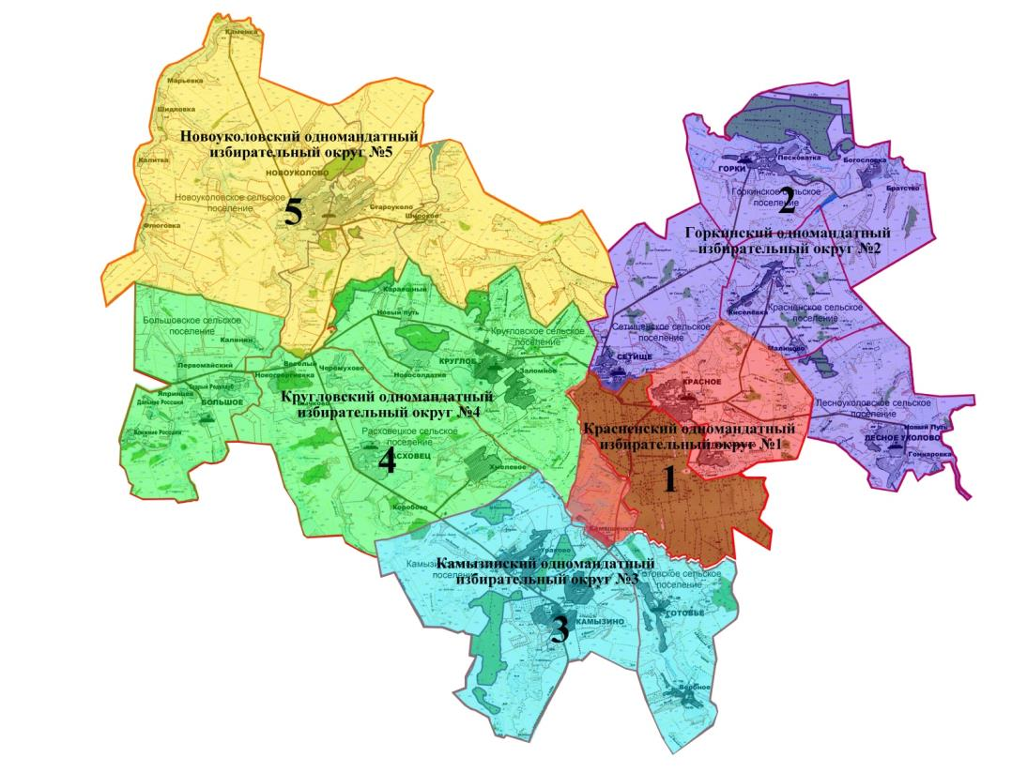

Численность избирателей по состоянию на 01.01.2025 года – 8 801 чел.
Среднее количество избирателей в части территории Красненского муниципального округа – 1760 чел.
Часть № 1 (Красненская): округ № 1, численность – 1810 чел. (+2,84%)
Часть № 2 (Горкинская): округ № 2, численность – 1861 чел. (+5,74%)
Часть № 3 (Камызинская): округ № 3, численность – 1809чел. (+2,78%)
Часть № 4 (Кругловская): округ № 4, численность – 1678 чел. (-4,66%)
Часть № 5 (Новоуколовская): округ № 5, численность – 1643 чел. (-6,65%)

